**Муниципальное автономное учреждение дополнительного образования «Центр внешкольной работы «Подросток»**

Выступление на педагогическом методическом совете:

**«Физиология голосового аппарата вокалиста»**

Составитель: педагог

дополнительного образования

культурно-эстетического отдела

Нечаева И.А.

26. 02. 2025.

**Физиология голосового аппарата вокалиста**

«Человеческий голос является результатом координированной

работы всего голосового аппарата»

(Мануэль Гарсиа -крупнейший педагог 19 века)

С давних времен считается, что человеческий голос - самый прекрасный музыкальный инструмент, ведь его звучание несравнимо ни с одним из существующих инструментов. Непреодолимую симпатию к голосу можно объяснить наличием особого тембра, столь неповторимого, что его нельзя сравнить ни с чем. Именно поэтому столь важно для вокалиста отыскать и раскрыть свой собственный тембровый потенциал. Но в первую очередь, необходимо разобраться в механизме голосообразования. Для лучшего овладения своим голосом необходимо понимание – что такое голосовой аппарат, как взаимодействует голос с голосовым аппаратом, знать его строение и функции. Процесс образования звука голоса называется **голосообразованием** или **фонацией**. Голосовой аппарат – это комплекс органов и систем, принимающих участие в голосообразовании.

Схема строения голосового аппарата представлена в **Приложении №1.**

Голосовой аппарат имеет четыре периферических отдела, взаимосвязанных между собой:

·   Дыхательный аппарат;

·   Гортань с голосовыми связками;

. Артикуляционный аппарат;

·   Резонансная область.

Дыхательный аппарат представляет собой:

·   Лёгкие, являющиеся надувными воздушными резервуарами;

·   Дыхательные пути – бронхи и трахеи, т.е. дыхательное горло;

·   Диафрагма – мышца, которая отделяет грудную полость от полости живота.

**Диафрагма** является живым фундаментом для целого и совершенного инструмента. Диафрагма прикреплена частью к нижним ребрам, частью к позвоночнику. В состоянии покоя (во время выдоха) диафрагма поднимается кверху куполом, при вдохе она уплощается, опускается. Умение управлять диафрагмой очень важно для певцов. Благодаря ее активности существуют такие характеристики, как опора дыхания, певческое вибрато. (см. **Приложение № 2**).

Внизу гортань сообщается с трахеей, или дыхательным горлом. Это трубка, состоящая из хрящевых, незамкнутых сзади, колец, соединённых между собой связками и мышцами. В результате сокращения просвет трахеи и её длина могут изменяться. Трахея разделяется на два крупных бронха, которые, древовидно разветвляясь, превращаются во всё более мелкие. Самые мелкие бронхи – бронхеолы заканчиваются альвеолами (лёгочными пузырьками), в которых происходит газообмен. Альвеолы и составляют лёгочную ткань. Бронхи вместе с лёгочными пузырьками образуют два лёгких. Остов грудной клетки оплетён мышцами. Мышцы – выдыхатели, опускают рёбра и сужают грудную клетку. Это мощная мышца, отделяющая грудную полость от брюшной. При вдохе увеличивается объём грудной клетки и диафрагма опускается, а при выдохе – поднимается. Она работает, как поршень и является главным регулятором подскладочного давления в речи и пении.

**Гортань** представляет собой трубку, соединяющую трахею с глоткой. Она занимает переднюю часть шеи. Состоит гортань из 5 хрящей и мышц. Наружные мышцы гортани поднимают, опускают или фиксируют гортань. Эти свойства очень важны, особенно для оперных певцов. Внутренние мышцы служат для выполнения дыхания и голосообразования. Главным для образования голоса являются истинные голосовые связки – складки, колебания которых и вызывают появление звука. В спокойном состоянии голосовые связки образуют треугольное отверстие – голосовую щель, через которую свободно проходит воздух. (см. **Приложение № 3)**

Над истинными голосовыми связками располагаются так называемые ложные голосовые связки, а в пространстве между истинными и ложными голосовыми связками имеются углубления, слизистая которых увлажняет голосовые связки. (см. **Приложение № 4)**

Гортань человека имеет свободное, подвижное строение. При пении гортань необученного певца совершает размах больше, чем у обученного: при высоких звуках она поднимается, при более низких – опускается. С точки зрения физиологии пения считается правильным, если в процессе фонации гортань находится в состоянии относительного покоя. Уровень её расположения при пении у каждого певца свой и связан с типом голоса.

|  |
| --- |
| Чем ниже голос (бас), тем ниже положение гортани при пении. Чем выше голос, тем выше положение гортани. В работе над достижением свободного звукообразования надо добиваться, чтобы гортань занимала наиболее удобное положение и была устойчива. |

Положительно влияют на различную установку гортани гласные: и, э, а, о, у. Когда исполнитель поёт гласную «И», то гортань у него занимает самое высокое положение, Гласная «А» является нейтральной, «Э» по отношению к «И» находится ниже. «О» по отношению к «У» будет расположена выше, а «У» - самое низкое.

|  |  |
| --- | --- |
| И | Высокое положение гортани |
| Э | Среднее между высоким и нейтральным положениями гортани |
| А | Нейтральное положение гортани |
| О | Среднее между низким и нейтральным положениями гортани |
| У | Низкое положение гортани |

Используя различные согласные, можно изменить положение гортани. О положении гортани следует судить по качеству звучания голоса. Для того, чтобы гортань заняла наиболее удобное положение необходимо добиться полной свободы движений нижней челюсти и языка, естественного зевка и правильного дыхания.

Резонансная область (часть трахеи, ротовая область и носоглотка), основные характеристики которой:

·   усиление звука голосовых связок

·   создание тембра голоса.

Если мы посмотрим на рисунок в **Приложение № 5,** то обнаружим сходство между рупорным громкоговорителем и голосовым аппаратом певца.

Один из законов механики Ньютона утверждает: действие всегда равно противодействию. Колебания мембраны рупора, как и колебания голосовых складок, оказывая давление на прилегающие слои воздуха, вызывают ответное сопротивление. Чем больше это сопротивление, тем большую энергию мембрана (или голосовые складки) смогут передать во внешнюю среду, следовательно, тем больше громкость. Общее сопротивление (противодействие), создаваемое ротоглоточным  рупором, его формой и различными сужениями, а также колеблющимся в нем столбом воздуха, называется **импедансом.** Чтобы достичь большой мощности звука певцам требуется умение создавать предельно высокий импеданс, что включает в себя способность опускать гортань вниз, расширение ротовой полости во время пения, специфическое выдвижение губ и другие приемы.

Вторая характеристика **резонаторной области** – создание тембра. Звук голосовых связок совсем не похож на звуки живого голоса: окончательный тембр, т.е. содержание целого ряда призвуков (обертонов), создающих неповторимость, отличимость от других, голос человека приобретает благодаря системе резонаторов. Важнейшими из них являются носоглотка и ротовая полость.

У детей характеристики голоса существенно отличаются от взрослых. Их голос слабее по силе, так как голосовые складки детей колеблются не всей поверхностью, а краями. Голосовые складки детей короче, чем у взрослых, следовательно, детский голос выше. Система резонаторов у детей не так развита, следовательно, тембральная окраска голоса слабая. Голосовая функция созревает и претерпевает изменения на протяжении всей жизни. Теперь мы знаем, звучащие складки сами по себе не дают полный и сильный звук. Такой звук получается только в результате их взаимодействия с резонаторами. Коими являются полости голосового аппарата, которые образуют **два резонатора**: верхний голосовой резонатор «голову» и нижний грудной резонатор – «грудь». Верхний головной резонатор составляют полости, находящиеся над голосовыми складками: надскладочная часть полости гортани, полости глотки, рта, носоглотки, лобные и носовые полости. Глотка – главный резонатор. Нижний грудной резонатор образуют полости трахей и бронх. Резонаторы делятся на: 1) подвижные, способные изменять размер и резонанс – полость гортани, глотка, рот, и 2) неподвижные, неизменные по размеру полости – носовые (гайморовы, лобные), трахеи и бронхи (они имеют постоянные резонаторные свойства). Резонация воспринимается певцом как вибрация костей и мышц головы и груди. Причина резонации в колебаниях воздушного столба, заключённого в полостях верхнего и нижнего резонаторов. Оба резонатора взаимодействуют и при правильном пении академического типа редко звучат изолированно (это бывает оправдано образным содержанием музыки). Правильное смешение головного и грудного регистров составляет условие ровного на всём диапазоне звучания. Это приучает голосовые складки к смешанной работе, которая способствует исчезновению регистровых переходов.

**Артикуляционный аппарат** – часть голосового аппарата, формирующая звуки речи. Органы, входящие в его состав называются артикуляционными органами. Работа этих органов направлена на создание звуков речи – артикуляции. К ним относятся: ротовая полость с языком, мягким нёбом, зубами, губами и нежней челюстью, глотка, гортань. Артикуляционный аппарат обеспечивает особенность и выразительность речевого и музыкального произношения (дикцию, орфоэпию, штрихи, цезуры). Гласные звуки порождаются в гортани при взаимодействии голосовых складок и дыхания. Звук, образованный на уровне голосовых складок, не имеет признаков определённого гласного. Преобразование этого неопределённого звука в определённый гласный происходит в надскладочных полостях при помощи специально уложенного для каждого гласного языка и формы рта. При этом звуковые волны изливаются через ротоглоточный канал свободно. Согласные звуки образуются в ротовой полости. Органы ротовой полости (язык, зубы, губы) создают препятствия потоку дыхания и звуковых волн, при этом образуются шумы, которые мы и называем согласными звуками.

**Виды дыхания**

Человек может долгое время – недели и месяцы – обходиться без пищи, пару дней не пить воду, но без дыхания жизнь прекращается через несколько минут.

В подавляющем большинстве случаев все дышат, как придется, как получается само собой. Люди в жизни учатся  практически всему – ходить, говорить, читать, водить автомобиль. Правильному дыханию учатся не многие. О том, что существует правильное дыхание, обычно вспоминают, когда «садится» голос, «пересыхает» во рту или не хватает воздуха закончить речевую фразу. Дыхание – это основа звучания голоса. Редкий голос хорошо звучит без опоры на правильное дыхание. Певческое дыхание во многом отличается от обычного, физиологического. Выдох, во время которого происходит пение, значительно удлиняется, а вдох укорачивается. Дыхательный процесс из автоматического, не регулируемого сознанием, переходит в произвольно управляемый, волевой. Работа дыхательных мышц становится более интенсивной.

Основной задачей произвольного управления певческим дыханием является формирование навыка плавного и экономичного выдоха во время пения.

Традиционно различают следующие виды дыхания:

**Грудной тип** – рёберный, костальный, и его разновидность – ключичное   (клавикулярное, верхнегрудное). Дыхание осуществляется за счет расширения и поднятия, главным образом, верхней части грудной клетки, а диафрагма пассивно следует за ее движениями, т.е. выключена из своей активной вдыхательной функции. Живот при  этом виде вдоха втягивается, а верхняя часть грудной клетки, ключицы и иногда плечи заметно поднимаются.

**Груднобрюшной тип** – 1 – рёберно-диафрагматический или костоабдоминальный. Во вдохе равномерно участвуют и грудные стенки, и диафрагма.

**Груднобрюшной тип** – 2 – нижнерёберно-диафрагматический или костоабдоминальный. То же, но с преобладанием брюшного дыхания.

**Брюшной тип** – диафрагматический или абдоминальный. Грудная клетка неподвижна. Вдох осуществляется только опусканием диафрагмы, и живот при этом выпячивается вперед.

Есть педагоги, считающие существенной для пения работу так называемой тазовой диафрагмы (мышечное дно таза, запирающее выдох из него).**Приложение № 7** Однако, тазовая диафрагма никакой роли в дыхании не играет. Мысль о роли тазовой диафрагмы в пении родилась у некоторых певцов и педагогов как следствие субъективных ощущений, возникающих в этой области от сильного поднятия внутрибрюшного давления во время пения.

История вокального искусства и современная практика показывают, что хорошее профессиональное звучание возможно при любом из названных типов пения. Ведь задача дыхательных органов во время пения – это точно координированная с другими отделами голосового аппарата подача дыхания – натренированность, выработанность певческого выдоха. Выбор типа дыхания должен диктоваться соображениями удобства и качества звучания, а не предвзятым мнением о необходимости развивать  определенный, якобы наиболее выгодный тип дыхания. У опытного певца дыхание расходуется мало, и оно может быть подано за счет любого отдела выдыхательных мышц. Однако, одно условие всегда должно выполняться, координация дыхания со звуком должна вырабатываться постепенно, последовательно и в одном направлении, нельзя сегодня петь на брюшном дыхании, а завтра на ключичном.

Есть основания полагать, что нижнерёберно-диафрагматическое дыхание создает оптимальные условия для деятельности диафрагмы, при этом типе дыхания площадь прикрепления диафрагмы увеличивается, вследствие чего ее тонус повышается. Большинство певцов, вокальных коллективов поют на этом типе дыхания.

Кроме того, дыхание может варьировать в пределах выработанного  типа у каждого певца в отдельности, в зависимости от характера звучания произведения. Лирический стиль исполнения обычно требует высокого типа дыхания. Драматические произведения нуждаются в более низком, плотном дыхании. Часто, даже опытные певцы сами не знают, каким типом дыхания они пользуются, и их представления об этом может расходиться с точными наблюдениями за дыханием, зафиксированными при помощи аппаратуры.

Обязательно нужно учитывать индивидуальную физиологию каждого ученика. При голосообразовании не следует разрушать сложную систему рефлексов, которыми оно достигается. Например, если ученик пользуется при пении груднодиафрагматическим дыханием, вряд ли имеет смысл учить его какому-то особому типу вдоха, чтобы улучшить голосообразование. При правильной тренировке в пении при этом типе дыхания может быть достигнута высокая степень профессионализма. При работе над певческим дыханием особое значение имеет организация певческого выдоха:

·            не столько важен тип вдоха, сколько организация выдоха;

·            по окончании фразы излишек дыхания полезно выдохнуть, прежде чем начать новый вдох;

·            выдох должен быть активным.

**Вывод:** Природа снабдила каждого из нас превосходным музыкальным инструментом. Только благодаря упорному многолетнему труду можно раскрыть его истинный потенциал. Благодаря слаженной работе всех органов и систем голосового аппарата раскрывается тембр голоса Таким образом, важную роль в правильном образовании звуков имеет место: дыхательная система, голосовой аппарат, центральная нервная система, резонаторы. А понимание физиологии голосового аппарата и происходящих в них процессов открывает новые грани в освоении вокального искусства, позволяет расширить границы собственных возможностей.

**Список предлагаемой литературы:**

 Шипицына Л.М. Анатомия, физиология и патология органов слуха, речи и зрения: учебник для студ. высш. пед. учеб. заведений. — М.: Издательский центр "Академия", 2008. — 432 с.

[Перейти обратно:2,0](https://znanierussia.ru/articles/%D0%93%D0%BE%D0%BB%D0%BE%D1%81%D0%BE%D0%B2%D0%BE%D0%B9_%D0%B0%D0%BF%D0%BF%D0%B0%D1%80%D0%B0%D1%82_%D1%87%D0%B5%D0%BB%D0%BE%D0%B2%D0%B5%D0%BA%D0%B0#cite_ref-:0_2-0) [2,1](https://znanierussia.ru/articles/%D0%93%D0%BE%D0%BB%D0%BE%D1%81%D0%BE%D0%B2%D0%BE%D0%B9_%D0%B0%D0%BF%D0%BF%D0%B0%D1%80%D0%B0%D1%82_%D1%87%D0%B5%D0%BB%D0%BE%D0%B2%D0%B5%D0%BA%D0%B0#cite_ref-:0_2-1) Ахметзянова А.И., Корнийченко Т.Ю., Суздальцева Л.Н. Логопедический атлас (периферический речевой аппарат): учеб. пособие. — Казань, 2016. — С. Изд-во Казан. ун-та. — 52 с.

 Боярчук Е.Д., Иванюра И.А., Самчук В.А.,Скрыпник Н.Н. Анатомия, физиология и патология органа речи: Учебное пособие для студентов высших учебных заведений (пробный вариант). — Луганск: Альма-матер, 2007. — 123 с.

 Работнов Л. Д. Основы физиологии и патологии голоса певцов: Учебное пособие. — СПб.: Издательство «Лань»; Издательство «ПЛАНЕТА МУЗЫКИ», 2016. — 224 с.

 Ростовцев М.В, Кармазановский Г.Г., Литвиненко И.В. Лучевая диагностика рака гортани (тактика, трудности, ошибки). — Москва: Издательский дом Видар-М, 2013. — 96 с.

Фролов, А. В. Синтез и распознавание речи. Современные решения. — М.: Связь, 2003. — 216 с.

[Перейти обратно:7,0](https://znanierussia.ru/articles/%D0%93%D0%BE%D0%BB%D0%BE%D1%81%D0%BE%D0%B2%D0%BE%D0%B9_%D0%B0%D0%BF%D0%BF%D0%B0%D1%80%D0%B0%D1%82_%D1%87%D0%B5%D0%BB%D0%BE%D0%B2%D0%B5%D0%BA%D0%B0#cite_ref-:3_7-0) [7,1](https://znanierussia.ru/articles/%D0%93%D0%BE%D0%BB%D0%BE%D1%81%D0%BE%D0%B2%D0%BE%D0%B9_%D0%B0%D0%BF%D0%BF%D0%B0%D1%80%D0%B0%D1%82_%D1%87%D0%B5%D0%BB%D0%BE%D0%B2%D0%B5%D0%BA%D0%B0#cite_ref-:3_7-1) Рудин Л.Б. Основы голосоведения. — М.: Граница, 2009. — 104 с.

[Перейти обратно:8,0](https://znanierussia.ru/articles/%D0%93%D0%BE%D0%BB%D0%BE%D1%81%D0%BE%D0%B2%D0%BE%D0%B9_%D0%B0%D0%BF%D0%BF%D0%B0%D1%80%D0%B0%D1%82_%D1%87%D0%B5%D0%BB%D0%BE%D0%B2%D0%B5%D0%BA%D0%B0#cite_ref-:1_8-0) [8,1](https://znanierussia.ru/articles/%D0%93%D0%BE%D0%BB%D0%BE%D1%81%D0%BE%D0%B2%D0%BE%D0%B9_%D0%B0%D0%BF%D0%BF%D0%B0%D1%80%D0%B0%D1%82_%D1%87%D0%B5%D0%BB%D0%BE%D0%B2%D0%B5%D0%BA%D0%B0#cite_ref-:1_8-1) Купцова А.М., Хабибрахманов И.И., Зиятдинова Н.И., Зефиров Т.Л. Физиология речи: учебно-методическое пособие. — Казань: Изд-во «Вестфалика», 2019. — 43 с.

 Негманова У. К-К., Айтбаев Е.Х., Попандопуло М.П. Постановка голоса: учебное пособие. — Павлодар:: Кереку, 2018. — 85 с.

**Приложение № 1**

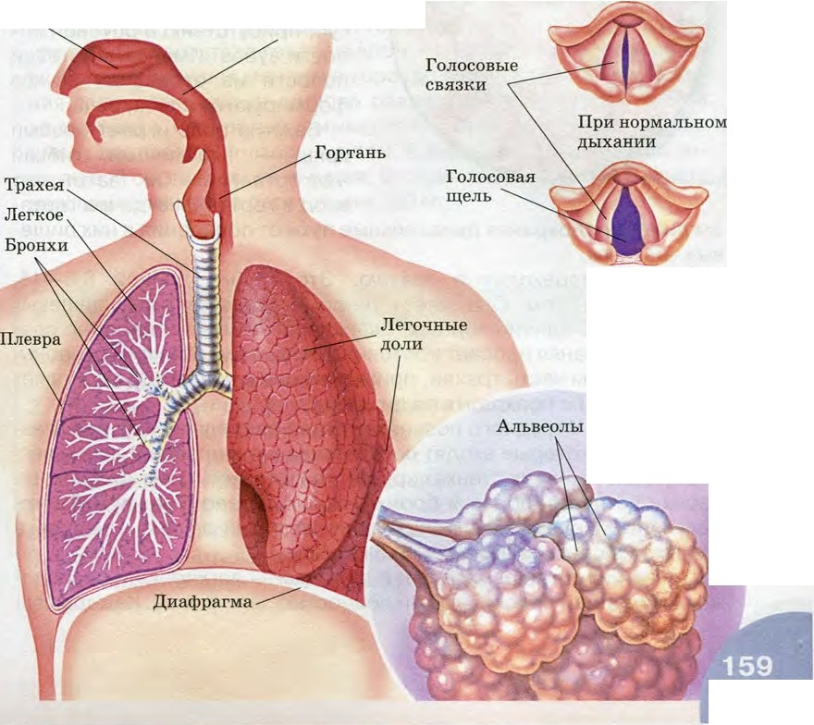

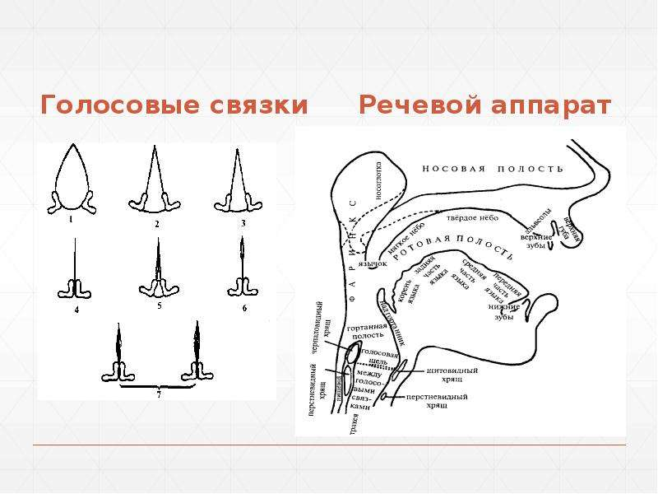 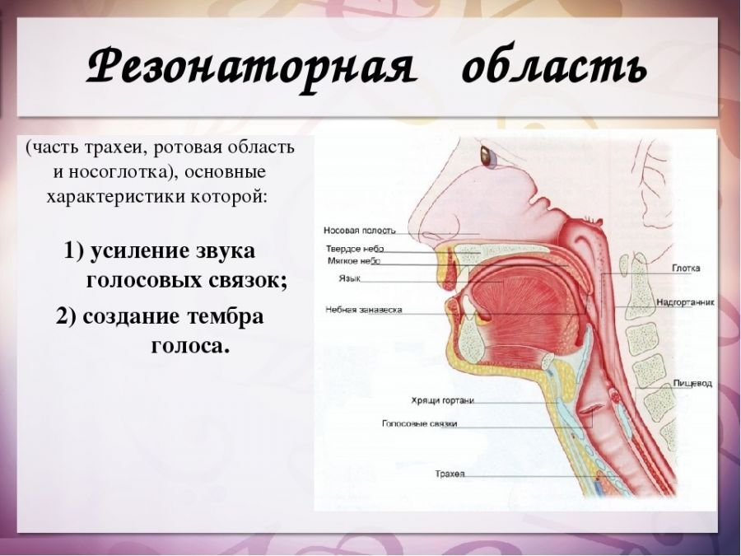

**Приложение № 2**

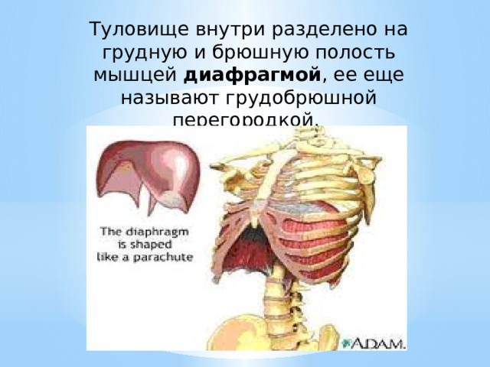

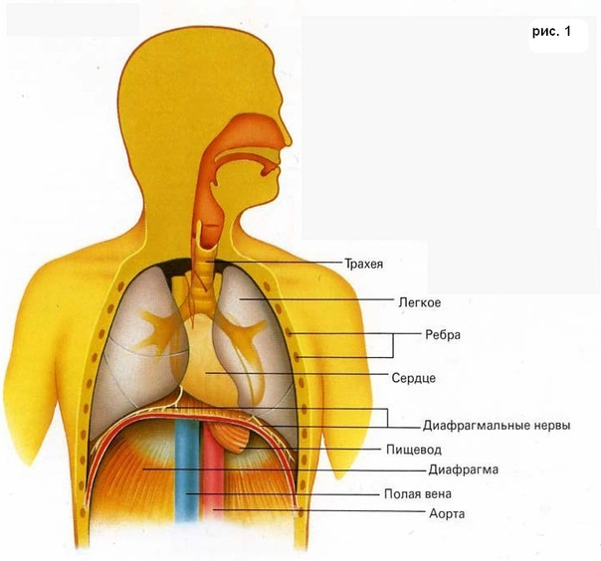

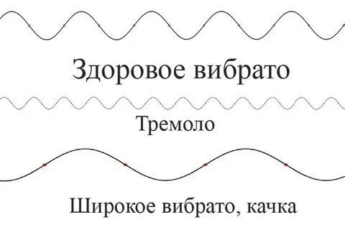

**Приложение № 3**

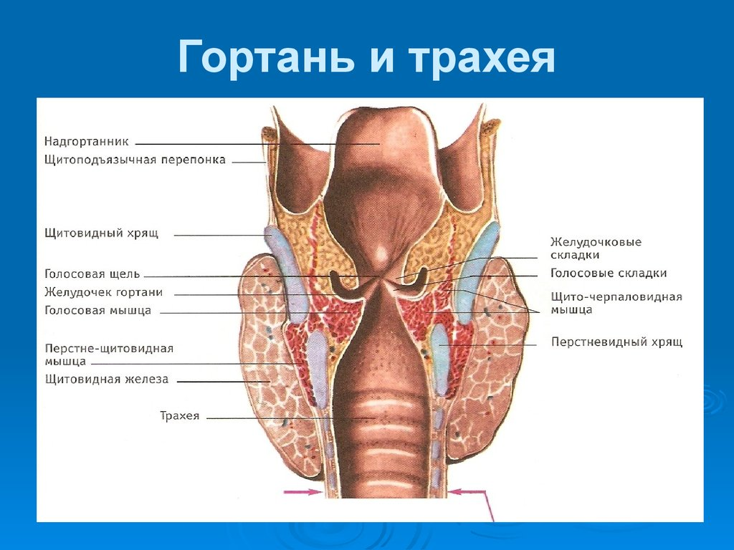

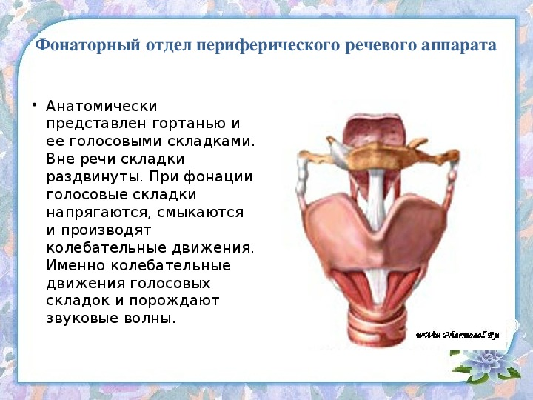

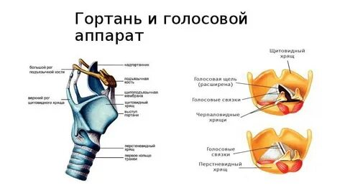

**Приложение №4**

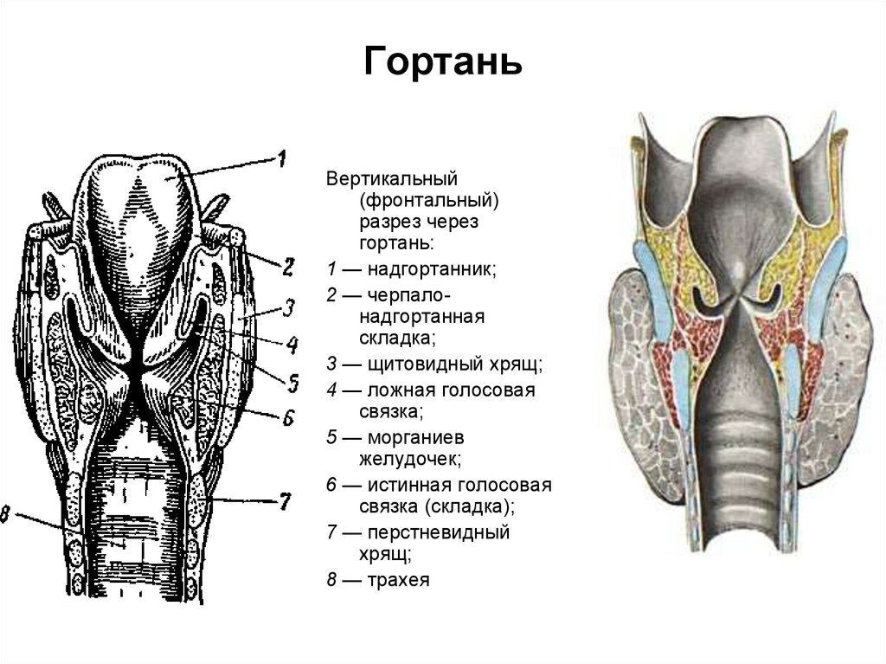

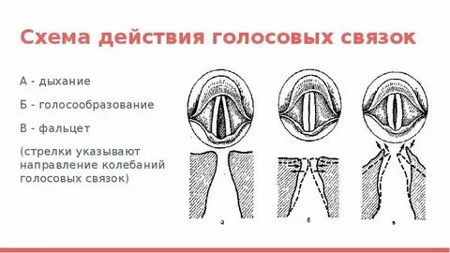

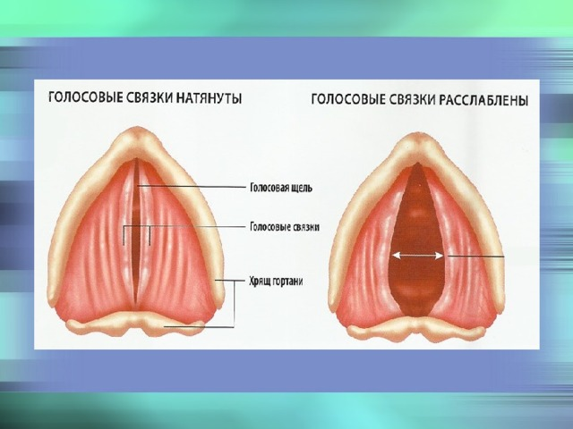

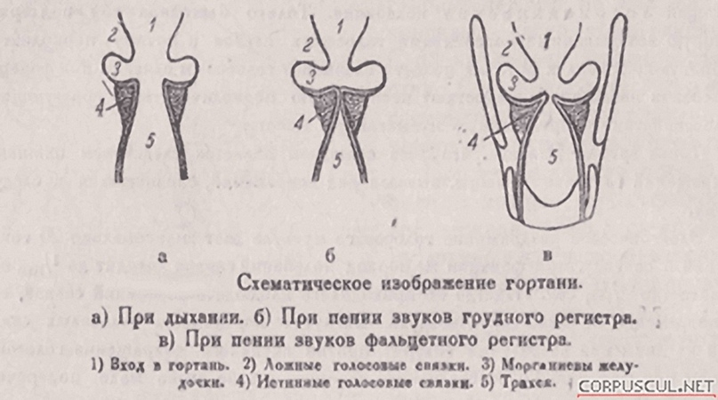

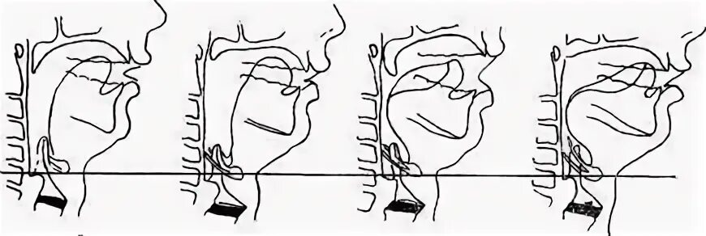

**Приложение № 5**

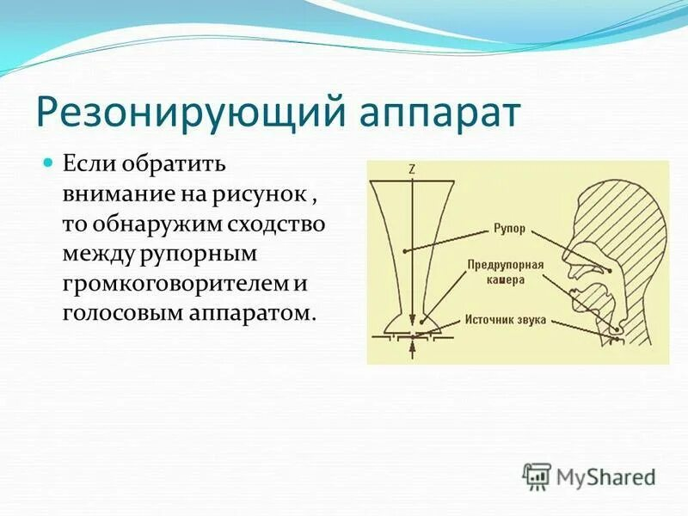

**Приложение № 6**

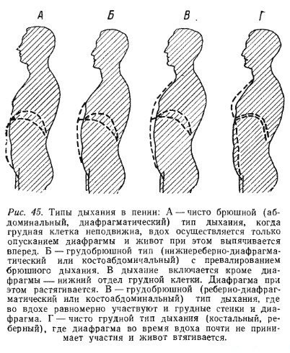 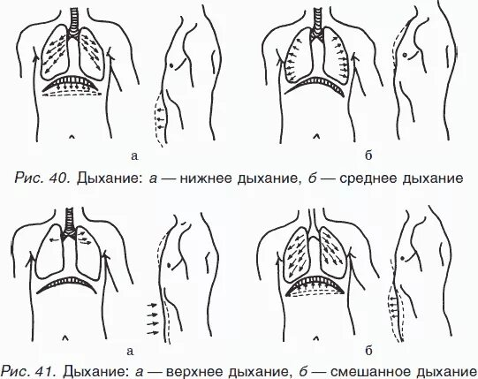

**Приложение № 7**

